**บทที่ 1**

**บทนำ**

**1.1 ความเป็นมาและความสำคัญของปัญหา**

ในปัจจุบันเทคโนโลยีมีการพัฒนาเพิ่มมากขึ้น ระบบเครือข่ายจึงเริ่มมีการเติบโตสูงขึ้นและยังเป็นสิ่งสำคัญในการติดต่อสื่อสาร

เนื่องจากระบบเครือข่ายของคณะเทคโนโลยีและการจัดการอุตสาหกรรมเป็นระบบที่อยู่ในสถาบันการศึกษา ที่มีทั้งนักศึกษาและบุคลากรใช้งานอยู่เป็นส่วนมาก และมักพบปัญหาต่างๆ เช่น เมื่อมีการทำงานที่มีความจำเป็นต้องใช้ Server ของคณะ มักจะเกิดปัญหา server ใช้งานไม่ได้ไปบางช่วง เป็นต้น ซึ่งอุปกรณ์อาจจะถูกใช้งานมากเกินไปหรือเกิดความผิดพลาดบางอย่างเกิดขึ้น ถ้าไม่มีการตรวจสอบหรือดูแลอาจจะเกิดความเสียหาย อุปกรณ์บางชนิด อาจจะต้องใช้เวลาหลายวันในการซ่อมบำรุง แต่ถ้าสามารถวิเคราะห์ปัญหาที่อาจจะเกิดขึ้นในอนาคตได้ จะช่วยลดปัญหาและความเสียหายได้

ดังนั้นผู้จัดทำโครงงานจึงจัดทำระบบเพื่อแสดงสถานะของอุปกรณ์เครือข่ายขึ้นมา เพื่อใช้ในการจัดการและพัฒนาระบบให้มีประสิทธิภาพมากขึ้น ข้อมูลที่ได้จะนำไปเป็นแนวทางในการแก้ไขปัญหาได้รวดเร็วและเกิดความเสียหายน้อยลง โดยการนำข้อมูล Traffic ทั้งหมดมาวิเคราะห์แล้วทำการแจ้งเตือนเมื่อพบสิ่งผิดปกติที่เกิดขึ้นบนเครือข่าย และระบบยังมีการนำเสนอข้อมูลให้สามารถเปรียบเทียบความแตกต่างของเหตุการณ์บนเครือข่ายได้

**1.2 วัตถุประสงค์ของการจัดทำโครงงานพิเศษ**

1.2.1 เพื่อใช้ในการตรวจสอบความผิดปกติของระบบเครือข่ายและแก้ไขได้รวดเร็วยิ่งขึ้น

* + 1. เพื่อศึกษาและนำความรู้มาใช้ให้เกิดประโยชน์สูงสุด
    2. เพื่อให้สามารถวิเคราะห์ปัญหาและพัฒนาให้ระบบทำงานอย่างมีประสิทธิภาพยิ่งขึ้น
  1. **ขอบเขตของการทำโครงงานพิเศษ ภาคการศึกษา 1/2558** 
     1. สามารถเก็บข้อมูล log โดยการใช้ SNMP Protocol ได้แก่
        1. สถานะของ link แสดงปริมาณ ข้อมูลที่วิ่งผ่านอุปกรณ์
        2. สถานะของอุปกรณ์ เช่น อัตราการใช้งานของหน่วยประมวลผล
        3. Interface Device ของอุปกรณ์ เช่น ชื่ออุปกรณ์, หมายเลข Interface, สถานะของ Interface
        4. รายละเอียดของอุปกรณ์ เช่น ชื่ออุปกรณ์, IOS version, หมายเลขไอพี, สถานะตัวอุปกรณ์, Uptime, สถานะพอร์ตของอุปกรณ์, รุ่น, เวอร์ชัน
     2. สามารถเก็บข้อมูลของอุปกรณ์ทั้งหมด 6 อุปกรณ์ ได้แก่ R124, R101C, R330A, R401, R415 และ SW4503
     3. สามารถบันทึกค่า Log ลงใน google sheets
     4. สามารถดูข้อมูล log ย้อนหลังได้ เพื่อดูการเปลี่ยนแปลงของข้อมูลที่เกิดขึ้นในแต่ละช่วงเวลา
  2. **ขอบเขตของการทำโครงงานพิเศษ ภาคการศึกษา 2/2558**
     1. ระบบสามารถวิเคราะห์ข้อมูลการทำงานที่ผิดปกติของเครือข่ายได้
     2. ระบบสามารถแจ้งเตือนเมื่อมีความผิดปกติเกิดขึ้นกับเครือข่าย
     3. ระบบสามารถแสดงข้อมูล Interface Device และแสดงส่วนของ Interface Device ทั้งหมด เช่น ชื่ออุปกรณ์ หมายเลข Interface
     4. ระบบสามารถแสดงรายละเอียดของอุปกรณ์โดยออกแบบการจัดวางข้อมูลเป็นสัดส่วน โดยแสดงชื่อและรายละเอียดต่างๆชัดเจน
     5. ระบบสามารถวิเคราะห์และแสดงผลสถานะของอุปกรณ์ และ link เมื่อมีความผิดปกติ
     6. ระบบสามารถทำ Report แบบมีการเคลื่อนไหวเพื่อย้อนดูข้อมูลการทำงานต่างๆของเครือข่ายย้อนหลังได้
  3. **วิธีดำเนินการจัดทำโครงงานพิเศษ**

**ภาคเรียนที่ 1 ปีการศึกษา 2559**

* + 1. ศึกษาวิธีการใช้งาน SNMP Protocol
    2. ศึกษาวิธีการใช้ MIB ในการดึงค่าข้อมูลที่ต้องการ
    3. ศึกษาการจัดเก็บข้อมูลลง Google Sheets
    4. พัฒนาระบบให้สามารถดึงข้อมูลจาก MIB ของอุปกรณ์เครือข่าย
    5. ดำเนินการเตรียมเครื่องแม่ข่ายที่ใช้สำหรับเก็บข้อมูล
    6. ออกแบบการแสดงผลข้อมูล
    7. ทดสอบการใช้งานของระบบ พร้อมทั้งแก้ไขข้อบกพร่อง

**ภาคเรียนที่ 2 ปีการศึกษา 2559**

* + 1. ศึกษาและวิเคราะห์ข้อมูลการทำงานต่างๆของอุปกรณ์และนำไปพัฒนาระบบ
    2. ศึกษาและดำเนินการพัฒนาระบบให้สามารถดึงข้อมูลจาก Google Sheets มาแสดงผลได้
    3. ดำเนินการพัฒนาระบบให้สามารถแสดงรายงานตามที่ออกแบบ
    4. ดำเนินการพัฒนาระบบให้สามารถวิเคราะห์ข้อมูลที่ผิดปกติและแจ้งความผิดปกติได้
    5. ดำเนินการพัฒนาระบบให้สามารถดูการเปลี่ยนแปลงของข้อมูลได้

**1.6 แผนกิจกรรมและตารางเวลาในการจัดทำโครงงานพิเศษ ภาคการศึกษาที่ 1/2559**

**ตารางที่ 1-1** แสดงแผนกิจกรรมและตารางเวลาในการจัดทำภาคการศึกษาที่ 1/2559

|  |  |  |  |  |  |  |  |  |  |  |  |  |  |  |  |  |
| --- | --- | --- | --- | --- | --- | --- | --- | --- | --- | --- | --- | --- | --- | --- | --- | --- |
| ขั้นตอนการดำเนินงาน | ภาคการศึกษาที่ 1/2559 | | | | | | | | | | | | | | | |
| สิงหาคม | | | | กันยายน | | | | ตุลาคม | | | | พฤศจิกายน | | | |
| 1 | 2 | 3 | 4 | 1 | 2 | 3 | 4 | 1 | 2 | 3 | 4 | 1 | 2 | 3 | 4 |
| 1. ศึกษาการใช้งาน SNMP Protocol ในการดึงค่าข้อมูลการทำงานของอุปกรณ์ |  |  |  |  |  |  |  |  |  |  |  |  |  |  |  |  |
| 2. ศึกษาวิธีการใช้ MIB ในการดึงค่าข้อมูลที่ต้องการ |  |  |  |  |  |  |  |  |  |  |  |  |  |  |  |  |
| 3. ศึกษาวิธีการจัดเก็บข้อมูลลง Google Sheets |  |  |  |  |  |  |  |  |  |  |  |  |  |  |  |  |
| 4. พัฒนาระบบให้สามารถดึงข้อมูลจาก MIB ของอุปกรณ์เครือข่าย |  |  |  |  |  |  |  |  |  |  |  |  |  |  |  |  |
| 5. ออกแบการแสดงผลข้อมูล |  |  |  |  |  |  |  |  |  |  |  |  |  |  |  |  |
| 6. ทดสอบการใช้งานของระบบ พร้อมทั้งแก้ไขข้อบกพร่อง |  |  |  |  |  |  |  |  |  |  |  |  |  |  |  |  |

**1.7 แผนกิจกรรมและตารางเวลาในการจัดทำโครงงานพิเศษ ภาคการศึกษาที่ 2/2559**

**ตารางที่ 1-2** แสดงแผนกิจกรรมและตารางเวลาในการจัดทำภาคการศึกษาที่ 2/2559

|  |  |  |  |  |  |  |  |  |  |  |  |  |  |  |  |  |
| --- | --- | --- | --- | --- | --- | --- | --- | --- | --- | --- | --- | --- | --- | --- | --- | --- |
| ขั้นตอนการดำเนินงาน | ภาคการศึกษาที่ 2/2559 | | | | | | | | | | | | | | | |
| มกราคม | | | | กุมภาพันธ์ | | | | มีนาคม | | | | เมษายน | | | |
| 1 | 2 | 3 | 4 | 1 | 2 | 3 | 4 | 1 | 2 | 3 | 4 | 1 | 2 | 3 | 4 |
| 1. ศึกษาและวิเคราะห์ข้อมูลการทำงานต่างๆของอุปกรณ์และนำไปพัฒนาระบบ |  |  |  |  |  |  |  |  |  |  |  |  |  |  |  |  |
| 2. ศึกษาและดำเนินการพัฒนาระบบให้สามารถดึงข้อมูลจาก google sheets มาแสดงผลได้ |  |  |  |  |  |  |  |  |  |  |  |  |  |  |  |  |
| 3. ดำเนินการพัฒนาระบบให้สามารถแสดงรายงานตามที่ออกแบบได้ |  |  |  |  |  |  |  |  |  |  |  |  |  |  |  |  |
| 4. ดำเนินการพัฒนาระบบให้สามารถวิเคราะห์ข้อมูลที่ผิดปกติ และ แจ้งความผิดปกติได้ |  |  |  |  |  |  |  |  |  |  |  |  |  |  |  |  |
| 5. ดำเนินการพัฒนาระบบให้สามารถดูการเปลี่ยนแปลงของข้อมูลได้ |  |  |  |  |  |  |  |  |  |  |  |  |  |  |  |  |

**1.8 ทรัพยากรที่ต้องใช้ในการจัดทำโครงงานพิเศษ**

1.8.1 ด้านฮาร์ดแวร์

- เครื่องคอมพิวเตอร์ (Computer) จำนวน 1 เครื่อง

- เครื่องแม่ข่าย(Server) จำนวน 1 เครื่อง

1.8.2 ด้านซอฟต์แวร์

- Sublime Text 2

- ระบบปฏิบัติการ Microsoft Windows XP หรือสูงกว่า

**1.9 ผลที่คาดว่าจะได้รับ**

1.9.1 สามารถตรวจสอบการทำงานของระบบเครือข่ายได้สะดวกมากยิ่งขึ้น

1.9.2 ช่วยลดความเสียหายที่จะเกิดขึ้นเมื่อระบบเครือข่ายใช้งานไม่ได้

1.9.3 สามารถนำไปพัฒนาการใช้งานเพิ่มเติมในอนาคตได้

1.9.4 มีข้อมูลที่ช่วยในการพัฒนาระบบเครือข่ายให้มีประสิทธิภาพมากขึ้นและเกิดความ

ผิดพลาดน้อยลง

**บทที่ 2**

**ทฤษฎีที่เกี่ยวข้อง**

**2.1 ภาษา Javascipt**

ภาษาที่เป็น Script ที่ใช้เขียนในเว็บไซต์โดยจะใช้ร่วมกับภาษา HTML เพื่อให้เว็บไซต์สามารถตอบสนองผู้ใช้งานได้ดีมากยิ่งขึ้น และยังเป็นภาษาที่ใช้ทรัพยากรภายในเครื่องน้อยมาก JavaScript จะประมวลผลที่ฝั่งของเครื่องผู้ใช้ จึงเหมาะกับการนำมาใช้ทำในส่วนของหน้าจอการแสดงผล และการดึงข้อมูลจาก Google Sheets

**2.2 Google Sheets**

Google Sheets เพื่อใช้จัดการสร้าง Sheet ใช้ Google Sheets ในการเก็บข้อมูล Log แทนการจัดเก็บลง Database เพื่อลดค่าใช้จ่ายในการติดตั้งเครื่อง Server ลดค่าซ่อมบำรุง ลดความเสียหายที่อาจจะเกิดขึ้นกับเครื่อง Server และยังใช้งานสะดวกมีพื้นที่จัดเก็บเพียงพอ สามารถดูข้อมูลจากที่ไหนก็ได้ และยังสามารถแปลงข้อมูลให้เป็น Api เพื่อนำออกมาแสดงผลทางหน้าเว็บเป็นกราฟ Google Sheet สามารถตอบสนองการใช้งานได้เป็นอย่างดี ผู้ใช้สามารถเข้าถึงได้จากคอมพิวเตอร์ทุกเครื่องผ่านเว็บบราวเซอร์

**2.3 โปรโตคอล SNMP**

Simple Network Management Protocol เป็นโปรโตคอลที่ประยุกต์เพื่อใช้ในการกำหนดรูปแบบและวิธีการจัดการเครือข่าย ซึ่งจะเป็นการจัดการเครือข่ายใน TCP/IP อุปกรณ์เครือข่ายที่เป็นเอเจนต์ (อุปกรณ์ใดๆที่มีฟังก์ชั่นให้ตรวจสอบและปรับเปลี่ยนการทำงานได้ ) โดยจะใช้ SNMP เป็นตัวกลางในการดูข้อมูลการทำงานของอุปกรณ์ภายในเครือข่าย โดยทำงานผ่านโปรโตคอล SNMP ให้ Node Js เป็นตัวกลางในการร้องขอข้อมูลการทำงานจากอุปกรณ์เครือข่ายที่เราต้องการ สามารถใช้ SNMP ในการดูค่าการทำงานต่างๆของอุปกรณ์ อาจจะเป็น PC,MODEM,SWITCH และ ROUTER อุปกรณ์เหล่านี้อาจมีส่วนการทำงานที่เป็นซอฟท์แวร์และฮาร์ดแวร์และมี SNMP AGENT เชื่อมต่อจะนำข้อมูลจากส่วนซอฟท์แวร์หรือฮาร์ดแวร์เมื่อ NMS ร้องขอข้อมูล และปรับเปลี่ยนการทำงานของซอฟท์แวร์หรือฮาร์ดแวร์ เมื่อ NMS สั่งงาน โดยมีการแจ้งยืนยันสิทธิในรูปรหัสผ่านว่า NMS มีอำนาจหน้าที่ในการร้องขอและปรับค่า

**2.4 หมายเลข OID**

SMNP Manager สามารถตั้งค่าหรือดึงค่าจากแต่ละอุปกรณ์ในที่นี่คือแต่ละตัว โดยจะใช้ OID หรือ MIB ของแต่ละอุปกรณ์เพื่อดูค่าการทำงานต่างๆ โดยแต่ละอุปกรณ์จะมีค่า MIB ที่แตกต่างกัน และค่า MIB แต่ละค่าจะมีค่าการทำงานต่างกันไป จะเลือกใช้ค่า MIB ที่ต้องการดูส่งไปหาตัวอุปกรณ์ก็จะได้ค่าการทำงานกลับมา และนำข้อมูลที่ได้มาวิเคราะห์และแสดลงผลตามรูปแบบที่เหมาะสม ผ่านหน้าเว็บใช้ผู้ใช้สามารถตรวจดูการทำงานต่างๆของแต่ละอุปกรณ์ผ่านหน้าเว็บได้สะดวกรวดเร็วมากยิ่งขึ้นและได้นำข้อมูลที่ได้ไปวิเคราะห์และปรับปรุงแก้ไขระบบเครือข่ายให้ใช้งานได้มีประสิทธิภาพมากยิ่งขึ้น ในตัวเอเยนต์ค่าพารามิเตอร์จะถูกจัดเรียงตามโครงสร้างต้นไม้ SNMP และจะใช้หมายเลข OID (Object Identifier) เพื่อเจาะจงไปยังพารามิเตอร์ที่ต้องการไม่ว่าจะเพื่อตั้งค่า หรือตรวจสอบข้อมูล ตัวหมายเลข OID จากที่กล่าวมาแล้วก็คือชุดของตัวเลขที่คั่นด้วยเครื่องหมายจุดเพื่อแยกแยะหาตำแหน่ง ในแต่ละตัวเอเยนต์จะมีฐานข้อมูลที่เป็นเสมือนกับสมุดบันทึกตำแหน่งของออบเจ็กต์ทั้งหมดรวมทั้งหมายเลขและชื่ออ้างอิงที่เรียกว่า MIB (Management Information Base) โดยที่ MIB จะจัดเรียงชื่อ, หมายเลข OID, ชนิดข้อมูล, สิทธิการอ่านและเขียนรวมทั้งคำอธิบายสั้น ๆ สำหรับแต่ละออบเจ็กต์ที่อยู่ในตัวเอเยนต์

**2.5** **ภาษา HTML**

HTML หรือ Hyper Text Markup Language เป็นภาษาคอมพิวเตอร์รูปแบบหนึ่ง ที่มีโครงสร้างการเขียนโดยอาศัยตัวกำกับ (Tag) ควบคุมการแสดงผลข้อความ, รูปภาพ หรือวัตถุอื่น ๆ   
ผ่านโปรแกรมบราวเซอร์ แต่ละ Tag อาจจะมีส่วนขยายที่เรียกว่า Attribute สำหรับระบุ หรือควบคุมการแสดงผลของเว็บได้ด้วย HTML เป็นภาษาที่ถูกพัฒนาโดย World Wide Web Consortium (W3C) จากแม่แบบของภาษา SGML (Standard Generalized Markup Language) โดยตัดความสามารถบางส่วนออกไป เพื่อให้สามารถทำความเข้าใจและเรียนรู้ได้ง่าย และด้วยประเด็นดังกล่าว ทำให้บริการ WWW เติบโตขยายตัวอย่างกว้างขวางตามไปด้วย Tag

**บทที่ 3**

**ออกแบบและพัฒนา**

แนวคิดเกี่ยวกับการออกแบบระบบวิเคราะห์และดูแลระบบเครือข่ายนี้ เนื่องจากระบบเครือข่ายของคณะเทคโนโลยีและการจัดการอุตสาหกรรม เป็นระบบเครือข่ายที่มีผู้ใช้งานเป็นนักศึกษาและบุคลากรจำนวนมาก และยังใช้ระบบเครือข่ายเพื่อการศึกษาและทดลองปฏิบัติอยู่ตลอดเวลา มักพบปัญหาต่างๆ เช่น เมื่อมีการทำงานที่มีความจำเป็นต้องใช้ Server ของคณะ มักจะเกิดปัญหา Server ใช้งานไม่ได้ไปบางช่วง เป็นต้น ซึ่งอุปกรณ์อาจจะถูกใช้งานมากเกินไปหรือเกิดความผิดพลาดบางอย่างเกิดขึ้น จึงจำเป็นต้องมีการเฝ้าระวังระบบเครือข่ายเพื่อให้ผู้ดูแลระบบได้ตรวจสอบและทำการแก้ไขได้รวดเร็วขึ้น ถ้าหากไม่มีการตรวจสอบหรือดูแลอาจจะเกิดความเสียหาย อุปกรณ์บางชนิด อาจจะต้องใช้เวลาหลายวันในการซ่อมบำรุง แต่ถ้าสามารถวิเคราะห์ปัญหาที่อาจจะเกิดขึ้นในอนาคตได้ก็จะช่วยลดค่าใช้จ่ายและความเสียหายที่จะเกิดขึ้นเมื่อเกิดความเสียหายหรือใช้งานไม่ได้ จึงมีแนวคิดในการพัฒนาระบบวิเคราะห์และดูแลระบบเครือข่ายขึ้นมาเพื่อแสดงสถานะของอุปกรณ์เครือข่าย เพื่อใช้ในการจัดการและพัฒนาระบบให้มีประสิทธิภาพมากขึ้น ข้อมูลที่ได้จะนำไปเป็นแนวทางในการแก้ไขปัญหาได้รวดเร็วและเกิดความเสียหายน้อยลง โดยการนำข้อมูล Traffic ทั้งหมดมาวิเคราะห์แล้วทำการแจ้งเตือนเมื่อพบสิ่งผิดปกติที่เกิดขึ้นบนเครือข่าย และระบบยังมีการนำเสนอข้อมูลให้สามารถเปรียบเทียบความแตกต่างของเหตุการณ์บนเครือข่ายได้

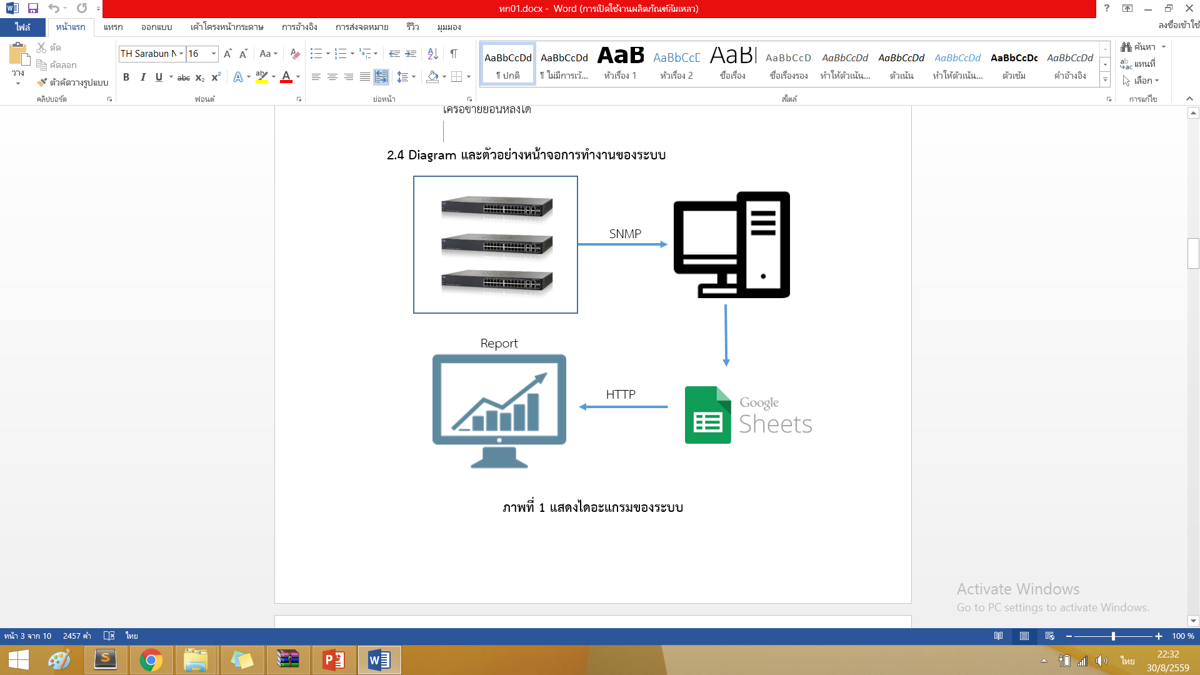

Server

**ภาพที่ 3-1** แสดงตัวอย่างเบรกเกอร์ของระบบปัจจุบัน

**ภาพที่ 3-1** แสดงตัวอย่างเบรกเกอร์ของระบบปัจจุบัน

Data

**ภาพที่ 3-1** แสดงไดอะแกรมของระบบ

**3.1 ภาพรวมของระบบ**

ระบบวิเคราะห์และดูแลระบบเครือข่ายเป็นระบบที่ใช้สำหรับการเฝ้าติดตามระบบเครือข่ายผ่านหน้าเว็บบราวเซอร์ ระบบสามารถแสดงข้อมูลการทำงานโดยรวมของเครือข่าย แสดงสถานะของอุปกรณ์ สถานะของ Interface แสดงข้อมูลการทำงานที่มีความผิดปกติ และมีการแจ้งเตือนเมื่อมีความปกติเกิดขึ้น ทำให้สามารถเห็นภาพรวมของเครือข่ายได้ง่ายมากขึ้น

**3.2 ขั้นตอนการพัฒนาและการออกแบบ**

**3.2.1 Flow Chartและ การทำงานของหน้าเว็บบราวเซอร์**

Start

Device 1

Device

Network

Top 10 Ranking

Device 3

Device 2

Device 1

**ภาพที่ 3-2** แสดง Flowchart การเริ่มต้นการทำงานของระบบ

จากภาพที่ 3-2 สามารถอธิบายการทำงานของแผนการทำงานของเว็บบราวเซอร์ได้ดังนี้ เมื่อเข้าสู่หน้าแรกของ Dashboard จะมีการแสดงผลข้อมูลต่างๆและมีเมนูในลักษณะตัวเลือกด้านบนซึ่งแยกได้เป็น 5 เมนู ได้แก่ Device, Interface, Top 10 Ranking, Event, Network โดยเมนู Device จะแสดงเมนูย่อย คืออุปกรณ์ทั้งหมดและสามารถแสดงผลรายอุปกรณ์ได้ เมนู Interface จะแสดงเมนูย่อยคือ อุปกรณ์ทั้งหมด และในอุปกรณ์มีเมนูย่อยเป็น Interface ทั้งหมดและสามารถแสดงข้อมูลราย interface รวมไปถึงบอกสถานะของ Interface ได้ เมนู Top 10 Ranking ที่พร้อมแสดงผลได้เช่นกัน รวมถึงเมนู Network ที่เมื่อทำงานจะแสดง Network Topology ของเครือข่ายคณะ และแสดงสถานะข้อมูลเบื้องต้นของเครือข่ายได้

**3.3 การออกแบบหน้าจอโปรแกรม**

**3.3.1** การออกแบบหน้าจอเมนูเริ่มต้นของเว็บ

การออกแบบหน้าจอเมนูเริ่มต้นของเว็บนั้นได้ออกแบบให้ดูเรียบง่าย ทำให้เห็นเมนูได้อย่างชัดเจน ในหน้าจอเมนูเริ่มต้นจะมีแถบเมนู 6 ส่วนคือ Dashboard , Device , Interface , Top 10 Ranking , Event และ Network ใน Dashboard เมื่อกดเข้าไปจะพบสถานะของอุปกรณ์และกราฟแสดง Internet Traffic Event log เป็นต้น ในส่วนของ Device เป็นเมนูที่แสดงรายละเอียดของอุปกรณ์ จัดวางตำแหน่งให้ดูเรียบง่าย และใช้รูปภาพสื่อถึงข้อมูลได้อย่างชัดเจน รวมถึงรายะเอียดของแต่ละอุปกรณ์ ดังนี้ ชื่ออุปกรณ์ IOS version หมายเลขไอพี สถานะของตัวอุปกรณ์ Uptime รวมถึงกราฟ Traffic ในส่วนของ Interface เป็นเมนูที่แสดงรายชื่ออุปกรณ์ เมื่อกดเลือกอุปกรณ์ จะมีเมนูย่อยเป็นรายชื่อ Interface เมื่อกดเลือกรายชื่อ Interface จะแสดงกราฟ Traffic และแสดงสถานะของแต่ละ Interface ได้ชัดเจน ในส่วนของ Top 10 Ranking เป็นส่วนแสดง 10 อันดับ Vlan ที่มีการใช้งานสูงสุด 10 อันดับ พร้อมแสดงข้อมูลเป็นตารางด้านล่างของกราฟ ในส่วนของ Event จะแสดงข้อมูลการทำงานที่ผิดปกติ ในส่วนของ Network จะแสดง Network Topology ของเครือข่ายและแสดงสถานะของระบบเครือข่ายได้

**3.3.2** การออกแบบส่วนติดต่อกับผู้ใช้

ในการจัดทำโครงงานได้มีการออกแบบส่วนติดต่อกับผู้ใช้ เป็นส่วนของหน้าเว็บ โดยการออกแบบหน้าเว็บ สามารถอธิบายได้ดังนี้

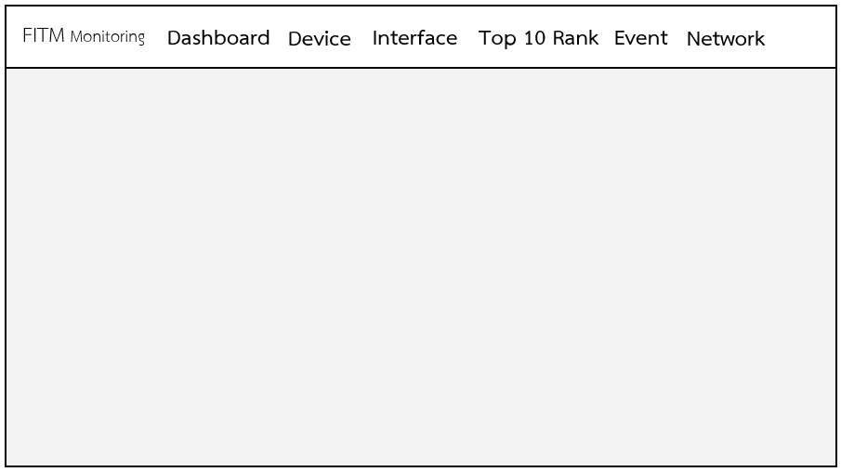

ส่วนการแสดง Internet Traffic

ส่วนการแสดง

Traffic Ratio

ส่วนการแสดง

รายชื่ออุปกรณ์

ส่วนการแสดง Event Log

**ภาพที่ 3-3** แสดงรายละเอียดโดยรวมของหน้า Dashboard

จากภาพที่ 3-3 สามารถอธิบายรายละเอียดได้ว่าเมื่อเข้าหน้าเว็บบราวเซอร์หน้าแรก จะพบข้อมูลที่แสดงข้อมูลโดยรวมของสถานะของเครือข่าย โดยจะมีรายละเอียดดังนี้ แถบด้านบน เป็นเมนูที่จะนำไปสู่หน้าต่างอื่นๆ เพื่อแสดงข้อมูลที่ละเอียดมากขึ้น โดยจะแบ่งออกเป็น 6 เมนูหลัก 4 เมนูย่อย เช่น

* Dashboard เป็นเมนูแสดงข้อมูลโดยรวมของสถานะเครือข่ายพร้อมแสดง Event Log ของอุปกรณ์เครือข่าย เมื่อสถานะมีการเปลี่ยนแปลง
* Device เป็นเมนูหลักที่ 2 โดยจะมีเมนูย่อย เป็นรายชื่ออุปกรณ์ทั้ง 6 เครื่อง โดยสามารถเลือกดูรายละเอียดของอุปกรณ์ได้จากเมนูนี้
* Interface เป็นเมนูหลักที่ 3 โดยจะมีเมนูย่อยเป็นรายชื่ออุปกรณ์ทั้ง 6 เครื่อง โดยสามารถเลือกอุปกรณ์ที่ต้องการ และเมื่อกดเข้าไปในรายชื่ออุปกรณ์จะมีเมนูย่อย เป็นรายชื่อ Interface โดยสามารถเลือกดูรายละเอียดของ Interface ได้จากเมนูนี้
* Top 10 Ranking เป็นเมนูหลักที่ 4 โดยแสดงอันดับ VLAN ที่มีการใช้งานสูงสุด
* Event เป็นเมนูลักที่ 5 โดยจะแสดงรายละเอียดข้อมูลการทำงานที่ผิดปกติ
* Network เป็นเมนูหลักที่ 6 โดยจะแสดงสถานะเครือข่าย และข้อมูลโดยรวมของเครือข่าย



ส่วนการแสดง

รายชื่ออุปกรณ์

ส่วนการแสดงกราฟ ข้อมูล Traffic

ส่วนการแสดงรายละเอียดอุปกรณ์

**ภาพที่ 3-4** แสดงรายละเอียดรายอุปกรณ์

จากภาพที่ 3-4 สามารถอธิบายรายละเอียดได้ว่า เมื่อกดเลือกเมนูอุปกรณ์ตัวใดๆ โดยหน้าเว็บจะแสดงรายละเอียดออกเป็น 3 ส่วน ได้แก่ ส่วนของการแสดงรายชื่ออุปกรณ์ ส่วนของรายละเอียดต่างๆของอุปกรณ์ และส่วนของกราฟที่แสดงข้อมูล Traffic โดยการแสดงกราฟข้อมูลขาเข้าเป็นสีชมพู และข้อมูลขาออกเป็นสีฟ้า



ส่วนการแสดง

รายชื่ออุปกรณ์

**ภาพที่ 3-5** แสดงรายละเอียดของ Interface ของอุปกรณ์

จากภาพที่ 3-5 สามารถอธิบายรายละเอียดได้ว่า

ส่วนการแสดง

รายชื่ออุปกรณ์